Resource: unfoldingWord® Open Bible Stories
unfoldingWord® Open Bible Stories © 2022 unfoldingWord. Released under CC BY-SA 4.0 license. unfoldingWord® Open Bible Stories has been adapted in the following languages: Tok Pisin, Arabic (عربي), French (Français), Hindi (हिंदी), Indonesian (Bahasa Indonesia), Portuguese (Português), Russian (Русский), Spanish (Español), Swahili (Kiswahili), and Simplified Chinese (简体中文) from unfoldingWord® Open Bible Stories © 2022 unfoldingWord. Released under CC BY-SA 4.0 license by Mission Mutual

unfoldingWord® Open Bible Stories

44. 彼得和約翰醫治乞丐

44。 彼得和約翰醫治乞丐
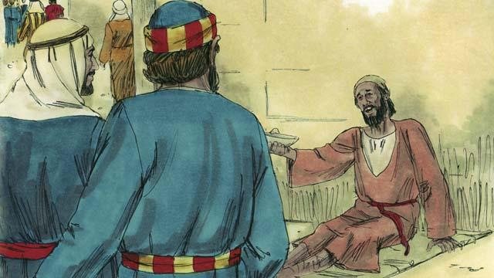
有一天，彼得和約翰去聖殿，當他們到殿門口的時候，看見一個瘸腿的人在乞討。
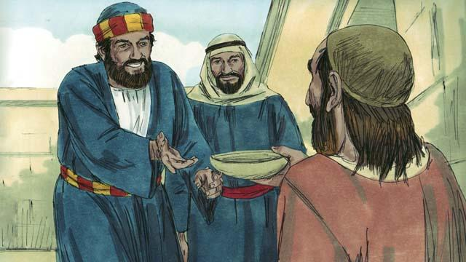
彼得看著他，說：「我沒有錢可以給你。但是，我可以給你我有的，奉耶穌的名，起來走吧！」
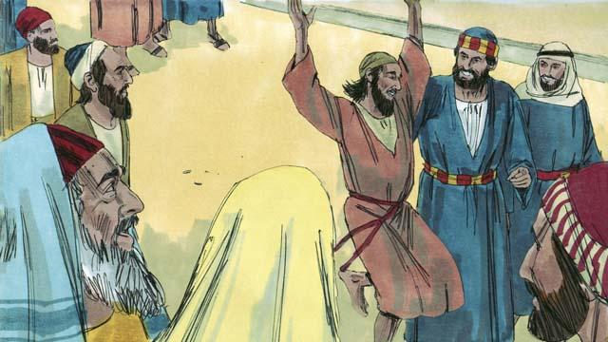
這個瘸子立時就被神醫治了，他就起來，走著、跳著讚美神。殿裡的人們看到了都十分驚訝。
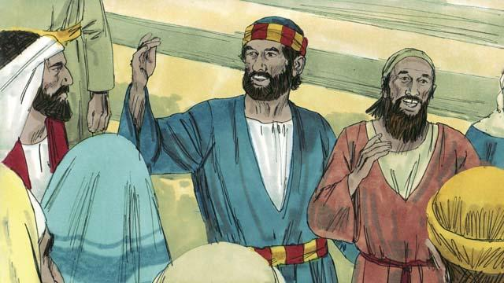
一群人立刻跑來看這個得到醫治的人。彼得對他們說：「你們為什麼會驚訝呢？我們不是靠我們自己的能力和善行醫治了他，而是靠耶穌的能力和祂賜給這個人的信心醫治了他。」
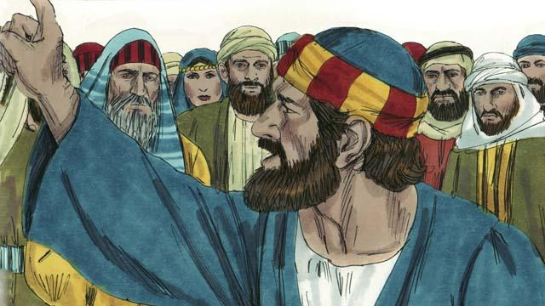
「你們告訴羅馬的統治者，要求釘死耶穌。你們殺死了生命的主，但是神使祂從死里復活。雖然你們不知道你們在做什麼，神卻用你們的行動應驗了先知們的預言：彌賽亞將受苦和受死。現在你們要悔改並歸向神，使你們的罪被洗淨。」
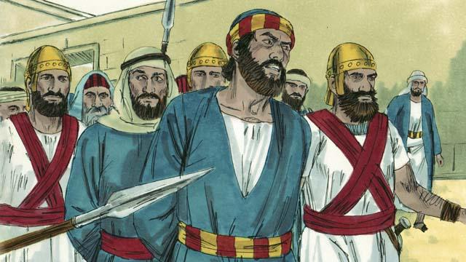
殿中的祭司們對彼得和約翰所說的非常生氣。所以，他們逮捕了彼得和約翰，把他們關進監獄。但是許多聽彼得講道的人都信了耶穌，其中男人的數目大約有5000.
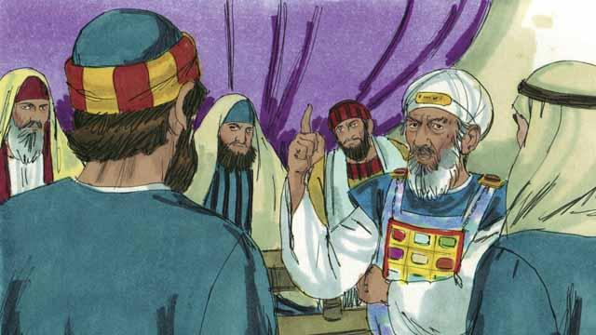
第二天，猶太人的首領把彼得和約翰帶到大祭司和其他的宗教首領面前。他們問彼得和約翰：「你們靠什麼能力治癒這個男人呢？」
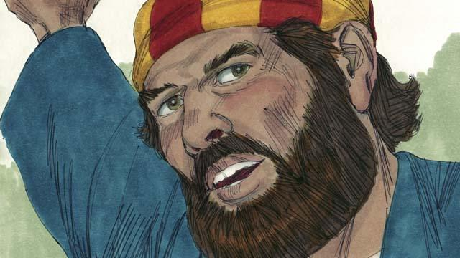
彼得回答說：「是靠著彌賽亞耶穌基督的名治好了這個男人。你們釘死耶穌，但神使他從死里復活！你們拒絕了祂，但是除祂以為別無拯救。」
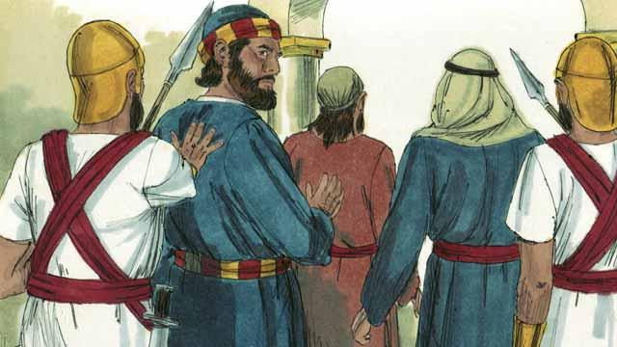
這些首領們就十分震驚，因為他們看出彼得和約翰的膽量，又看出他們原是沒有受過教育的普通人。之後他們又記得這些人以前是跟隨耶穌的。他們威脅彼得和約翰之後，就放了他們。
本聖經故事來源: 使徒行傳3:1–4:22

